TEST SUMMARY

ตารางที่ จ-1 การสรุปการทดสอบในวงรอบที่ 1
ประเภทการทดสอบ | Test Case |  |  | จำนวนกรณีทดสอบ |  | ยังไม่ได้ทำการทดสอบ
ประเภทการทดสอบ | จำนวน | ผ่าน | ไม่ผ่าน | Manual | Automated | ยังไม่ได้ทำการทดสอบ
Unit Test | 0 | 0 | 0 | 0 | 0 | 0
Integration Test | 304 | 230 | 74 | 304 | 0 | 0
รวม | 304 | 230 | 74 | 304 | 0 | 0

|
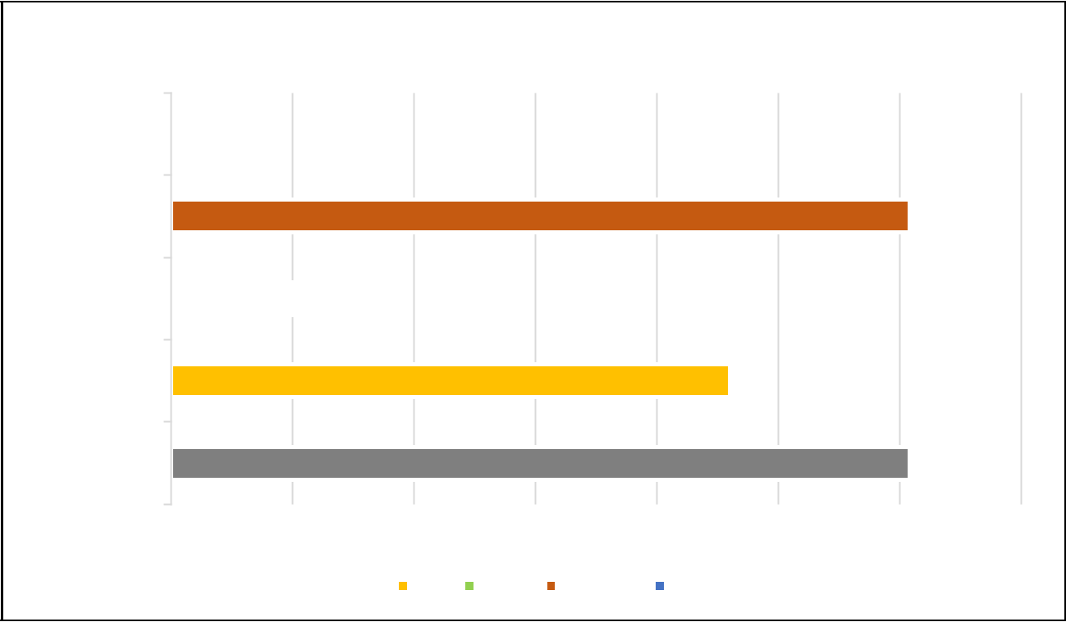

Integration Test

ยังไม่ได้ทำการทดสอบ

Manual

ไม่ผ่าน 

ผ่าน

Test Case

0 | 50 |  | 100 | 150 | 200 | 250 | 300 | 350
 |  | Test Case | ผ่าน | ไม่ผ่าน Manual | ยังไม่ได้ทำการทดสอบ

กราฟที่ จ-1 กราฟแท่งสรุปการทดสอบในวงรอบที่1แบบ Integration Test

ตารางที่ จ-2 การสรุปการทดสอบแบบ White-box ในวงรอบที่ 1
เทคนิคการทดสอบ | White box |  |  | ยังไม่ได้ทำการทดสอบ
เทคนิคการทดสอบ | จำนวน | ผ่าน | ไม่ผ่าน | ยังไม่ได้ทำการทดสอบ
Condition Coverage | 9 | 9 | 0 | 0
Statement Coverage | 2 | 2 | 0 | 0
รวม | 11 | 11 | 0 | 0

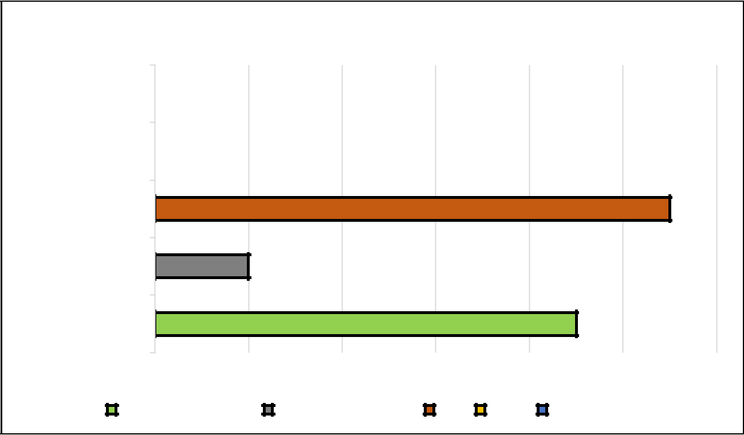

White-box

ยังไม่ทำการทดสอบ
ไม่ผ่าน
ผ่าน
Statement Coverage
Condition Coverage
0 | 2 | 4 | 6 | 8 | 10 | 12
Condition Coverage |  | Statement Coverage | ผ่าน | ไม่ผ่าน | ยังไม่ได้ทำการทดสอบ

กราฟที่ จ-2 กราฟแท่งสรุปการทดสอบในวงรอบที่1แบบ White-box

ตารางที่ จ-3 การสรุปการทดสอบในวงรอบที่ 2
ประเภทการทดสอบ | Test Case |  |  | จำนวนกรณีทดสอบ |  | Test Case ที่เคยทำการทดสอบแล้ว |  | ยังไม่ได้ทำการทดสอบ
ประเภทการทดสอบ | จำนวน | ผ่าน | ไม่ผ่าน | Manual | Automated | Manual | Automated | ยังไม่ได้ทำการทดสอบ
Unit Test | 0 | 0 | 0 | 0 | 0 | 0 | 0 | 0
Integration Test | 389 | 325 | 64 | 293 | 96 | 304 | 0 | 0
รวม | 389 | 325 | 64 | 293 | 96 | 304 | 0 | 0

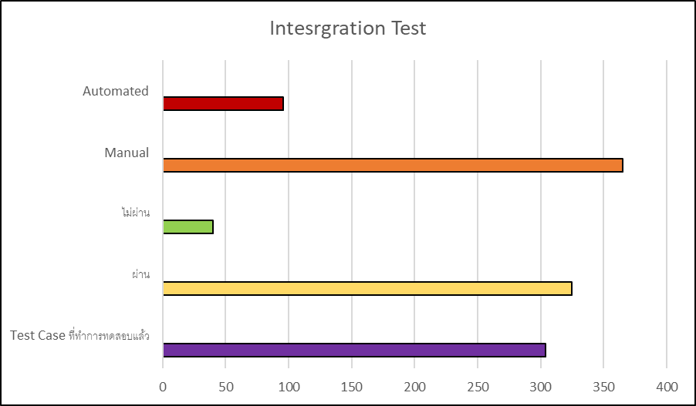

กราฟที่ จ-3 กราฟแท่งสรุปการทดสอบในวงรอบที่ 2 แบบ Integration Test

ตารางที่ จ-4 การสรุปการทดสอบ Test Case ที่ไม่ผ่านในวงรอบที่ 2

ประเภทการทดสอบ | Test Case |  |  | หมายเหตุ
ประเภทการทดสอบ | จำนวน | ผ่าน | ไม่ผ่าน | หมายเหตุ
Manual | 293 | 264 | 29 | -สามารถบันทึกข้อมูลได้  -ระบบแจ้งเตือนผิดพลาด  -ระบบไม่แสดงข้อมูลที่ทำการแก้ไข  -ไม่ได้ทำการดักข้อมูล  -ไม่ตรงตามฐานข้อมูล  -ระบบแสดงข้อความผิด
Automated | 96 | 61 | 35 | -สามารถเพิ่มข้อมูลได้  -ระบบแจ้งเตือนผิดพลาด  -ไม่สามรถแก้ไขข้อมูลในระบบได้  -ระบบไม่บันทึกข้อมูล  -ระบบไม่แสดงข้อมูล
รวม | 389 | 325 | 64

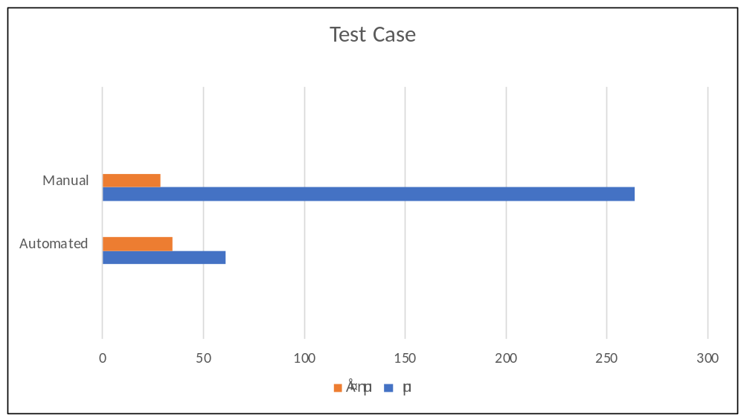
กราฟที่ จ-4 กราฟแท่งสรุปการทดสอบในวงรอบที่ 2

ตารางที่ จ-5 การสรุปการทดสอบในวงรอบที่ 3 แบบ Integration Test
ประเภทการทดสอบ | Test Case  ที่เคยทำการทดสอบแล้ว | Test Case ที่ทำการเพิ่ม  มาใน Cycle 3 | Test Case |  | สรุปจำนวน  Test Case
ประเภทการทดสอบ | Test Case  ที่เคยทำการทดสอบแล้ว | Test Case ที่ทำการเพิ่ม  มาใน Cycle 3 | ผ่าน | ไม่ผ่าน | สรุปจำนวน  Test Case
Manual | 293 | 333 | 592 | 34 | 626
Automated | 96 | 0 | 61 | 35 | 96
รวม | 389 | 333 | 653 | 69 | 722

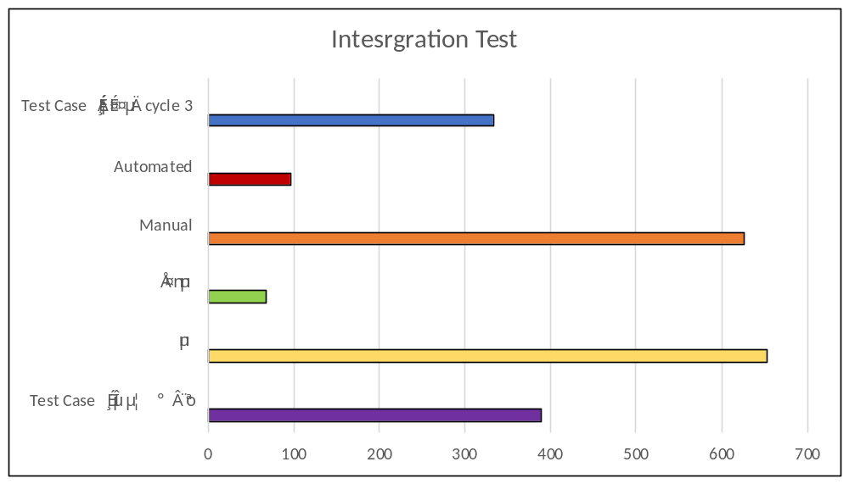

กราฟที่ จ-5 กราฟแท่งสรุปการทดสอบในวงรอบที่ 3 แบบ Integration Test

ตารางที่ จ-6 การสรุปการทดสอบ Test Case ที่ไม่ผ่านในวงรอบที 3

ประเภทการทดสอบ | Test Case |  |  | หมายเหตุ
ประเภทการทดสอบ | จำนวน | ผ่าน | ไม่ผ่าน | หมายเหตุ
Manual | 626 | 592 | 34 | -สามารถบันทึกข้อมูลได้  -ระบบแจ้งเตือนผิดพลาด  -ระบบไม่แสดงข้อมูลที่ทำการแก้ไข  -ไม่ได้ทำการดักข้อมูล  -ไม่ตรงตามฐานข้อมูล  -ระบบแสดงข้อความผิด  -ระบบไม่สามารถเปลี่ยนรถได้  -ระบบไม่แสดงข้อความแจ้งเตือน
Automated | 96 | 61 | 35 | -สามารถเพิ่มข้อมูลได้  -ระบบแจ้งเตือนผิดพลาด  -ไม่สามรถแก้ไขข้อมูลในระบบได้  -ระบบไม่บันทึกข้อมูล  -ระบบไม่แสดงข้อมูล
รวม | 722 | 653 | 69

กราฟที่ จ-6 กราฟแท่งสรุปการทดสอบในวงรอบที่ 3

ตารางที่ จ-7 การสรุปการทดสอบในวงรอบที่ 4
ประเภทการทดสอบ | Test Case |  |  | จำนวนกรณีทดสอบ |  | ยังไม่ได้ทำการทดสอบ
ประเภทการทดสอบ | จำนวน | ผ่าน | ไม่ผ่าน | Manual | Automated | ยังไม่ได้ทำการทดสอบ
System Test | 543 | 531 | 12 | 543 | 0 | 0
Integration Test | 722 | 653 | 69 | 626 | 96 | 0
รวม | 1265 | 1184 | 81 | 1169 | 96 | 0

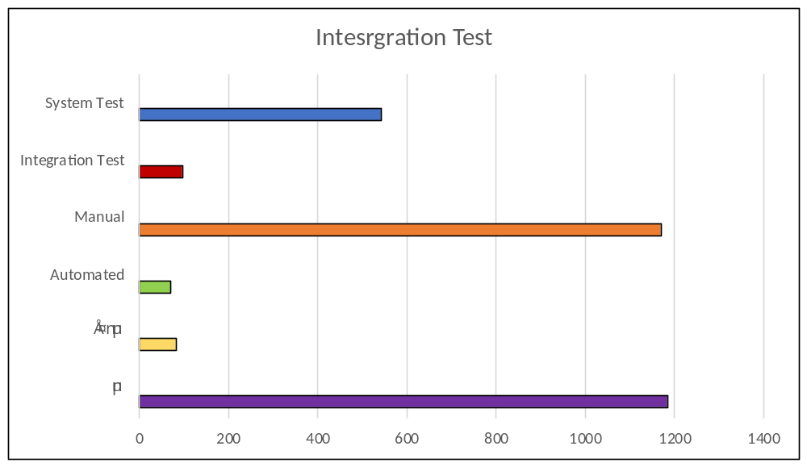

กราฟที่ จ-7 กราฟแท่งสรุปการทดสอบในวงรอบที่ 4

ตารางที่ จ-7 การสรุปการทดสอบ Test Case ที่ไม่ผ่านในวงรอบที 4

ประเภทการทดสอบ | Test Case |  |  | หมายเหตุ
ประเภทการทดสอบ | จำนวน | ผ่าน | ไม่ผ่าน | หมายเหตุ
System Test | 543 | 531 | 12 | -สามารถบันทึกข้อมูลได้  -ระบบแจ้งเตือนผิดพลาด  -ระบบไม่แสดงข้อมูลที่ทำการแก้ไข
Integration Test | 722 | 653 | 69 | -สามารถเพิ่มข้อมูลได้  -ระบบแจ้งเตือนผิดพลาด  -ไม่สามรถแก้ไขข้อมูลในระบบได้  -ระบบไม่บันทึกข้อมูล  -ระบบไม่แสดงข้อมูล  -ไม่ได้ทำการดักข้อมูล  -ไม่ตรงตามฐานข้อมูล  -ระบบแสดงข้อความผิด  -ระบบไม่สามารถเปลี่ยนรถได้  -ระบบไม่แสดงข้อความแจ้งเตือน
รวม | 1265 | 1184 | 81

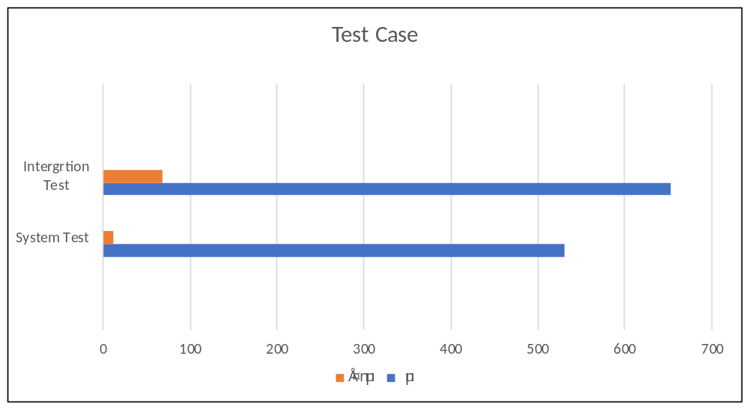
กราฟที่ จ-7 กราฟแท่งสรุปการทดสอบในวงรอบที่ 4

